ПЕРВОЕ ВЫСШЕЕ ТЕХНИЧЕСКОЕ УЧЕБНОЕ ЗАВЕДЕНИЕ РОССИИ



МИНИСТЕРСТВО НАУКИ И ВЫСШЕГО ОБРАЗОВАНИЯ РОССИЙСКОЙ ФЕДЕРАЦИИ

федеральное государственное бюджетное образовательное учреждение высшего образования

**«САНКТ-ПЕТЕРБУРГСКИЙ ГОРНЫЙ УНИВЕРСИТЕТ**

**ИМПЕРАТРИЦЫ ЕКАТЕРИНЫ II»**

Кафедра автоматизации технологических процессов и производств

**Практическая работа №4**

|  |  |
| --- | --- |
| По дисциплине: | Экономика предприятия |
|  | (наименование учебной дисциплины согласно учебному плану) |

|  |  |
| --- | --- |
| Тема работы: | Определение себестоимости и цен на продукцию предприятия |

|  |  |  |  |  |  |  |  |  |  |
| --- | --- | --- | --- | --- | --- | --- | --- | --- | --- |
| Выполнил: студент гр. | | |  | АПГ-22 |  |  |  | Скрябнев А.В. | |
|  | | |  | (шифр группы) |  | (подпись) | |  | (Ф.И.О.) |
|  |  |

|  |  |  |
| --- | --- | --- |
| Дата ­­­_________________ |  |  |
|  |  |  |

|  |  |  |  |  |  |  |  |
| --- | --- | --- | --- | --- | --- | --- | --- |
| Проверил  руководитель работы: |  |  | доцент |  |  |  | Иванов В.В. |
|  |  |  | (должность) |  | (подпись) |  | (Ф.И.О.) |

Санкт-Петербург

2024

Цель работы

Определение себестоимости и цен на продукцию предприятия заключается в разработке экономически обоснованной системы управления затратами и ценовой политикой предприятия для обеспечения его прибыльности и конкурентоспособности. Это важная задача для любого бизнеса, поскольку правильный расчет себестоимости и установление цены на продукцию напрямую влияют на финансовые результаты предприятия, его устойчивость на рынке и способность адаптироваться к изменениям в экономической среде.

Исходные данные

Вариант – 13

Ход работы

В процессе работы необходимо рассчитать общие затраты предприятия, включающие условно-переменные и условно-постоянные расходы, на основе данных из предыдущих работ (Таблица 1).

Таблица 1 – Суммарные затраты

|  |  |  |
| --- | --- | --- |
| Суммарные затраты | | |
| N(п/п) | Статья затрат | Сумма [тыс. руб.] |
| Условно-переменные затраты | | |
| 1. | Амортизация активной части ОФ | 117800000 |
| 2. | З/П соц. Отчисления осн. Работников | 447666,57 |
| 3. | Мат. Затраты | 2578216426 |
| 4. | Транспортные налоги | 2668150 |
| 5. | Плата за выбросы | 55842,91 |
| 6. | ТО и Ремонт | 17670000 |
|  | Итого: | 2716858085 |
| Условно-постоянные затраты | | |
| 1. | Амортизация пассивной части ОФ | 60500000 |
| 2. | Зарплаты и соц. Отч. Административно управленческий персонал | 186586,52 |
| 3. | Налог на имущество | 102600 |
|  | Итого: | 60789186,52 |
|  | Общее итого: | 2777647272 |

Затем следует построить график зависимости постоянных и общих затрат от производительности на основе полученных данных (Рисунок 1).

Рисунок 1 – Зависимость затрат от производительности

После чего считаем себестоимость и удельные затраты (Рисунок 2).

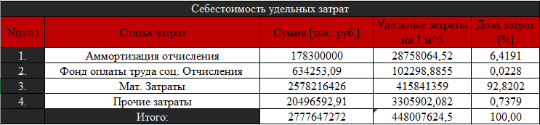

Рисунок 2 – Расчет себестоимости и удельных затрат.

Далее нужно определить точку безубыточности при среднеотраслевой плановой рентабельности. Для этого рассчитаем величину выручки Rev и нанесём эту линию на график (Таблица 2, Рисунок – 3).

Таблица 2 - Точка безубыточности при среднеотраслевой в планой рентабельности

|  |  |  |
| --- | --- | --- |
| Точка безубыточности при среднеотраслевой в планой рентабельности | | |
| Наименование | Пояснение | Значение |
| Среднеотраслевая | Ros | 0,25 |
| $Ц_{И}=С_{д}∙К_{ros}$ [руб.] |  | 560009530,6 |
| $С_{д}$- себестоимость ПИ [руб/м^3] |  | 448007624,5 |
| $$К_{ros}=1+ros$$ |  | 1,25 |
| $$Rev=A_{ПИ}∙Ц_{и}$$ |  | 3472059090 |

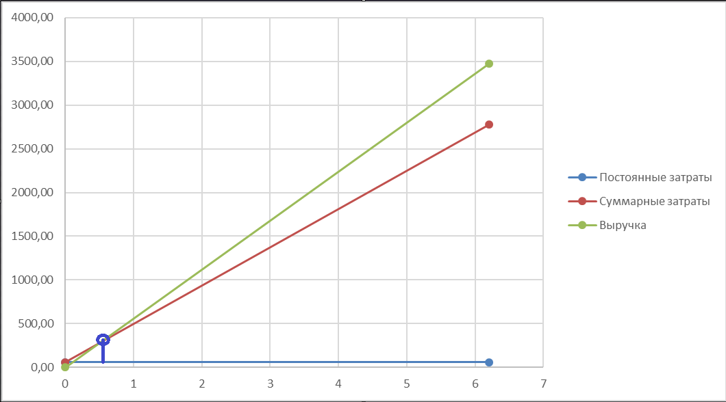

Рисунок 3 – График с точкой безубыточности.

После посчитаем фондоотдачу и материалоемкость (Таблица 3).

Таблица 3 – Фондоотдача и материалоемкость

|  |  |  |
| --- | --- | --- |
| Фондоотдача | | |
| Наименование | Пояснение | Значение |
| $$Фо=\frac{Rev}{S_{ОФ}}$$ |  | 1,931067347 |
| $$Ме=\frac{З_{мат}}{Rev}$$ |  | 0,742559367 |

Далее проведём расчёт выручки от продажи щебня. Для прогнозирования будущих цен воспользуемся функцией ПРЕДСКАЗ для определения цен на 2027 год (Рисунок – 4).

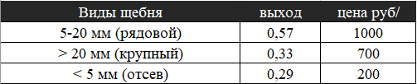

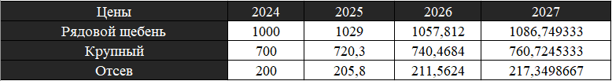

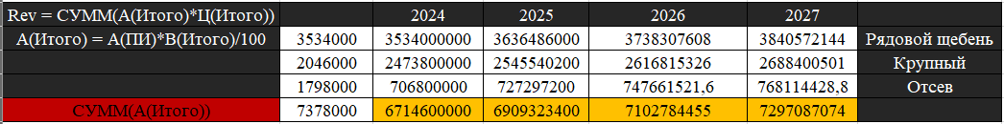

Рисунок 4 – Расчет выручки с щебня

Вывод

В ходе работы были успешно выполнены расчёты себестоимости и цен на продукцию, а также выручки от их реализации, и построены графики зависимостей.